В столичном Главке МЧС подвели итоги деятельности за 2021 год

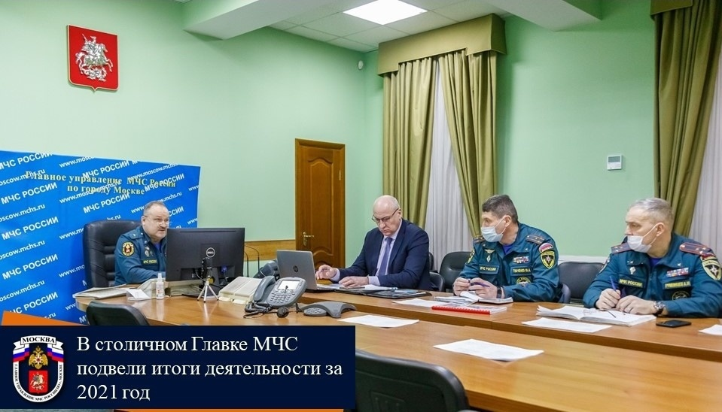
В Главном управлении МЧС России по г. Москве под руководством генерал-майора внутренней службы Сергея Желтова состоялось подведение итогов деятельности территориального пожарно-спасательного гарнизона г. Москвы за 2021 год и постановке задач на 2022 год. В ходе сбора были рассмотрены вопросы деятельности в области предупреждения и ликвидации чрезвычайных ситуаций, обеспечения пожарной безопасности и безопасности людей на водных объектах, показатели оперативного реагирования. Также в рамках работы были озвучены приоритетные задачи на 2022 год.
«В соответствии с планами работ приоритетные направления в 2021 году были сосредоточены на обеспечении готовности органов управления и наших сил к реагированию на чрезвычайные ситуации и происшествия, сохранении здоровья и жизни наших граждан, – обратился к присутствующим начальник Главного управления МЧС России по г. Москве Сергей Желтов. – По итогам 2021 года Московский пожарно-спасательный гарнизон, несмотря на сложную эпидемиологическую обстановку, при совместной эффективной деятельности на всех уровнях функциональных и территориальных подсистем Московской городской системы успешно справился с поставленными задачами!»
В минувшем году силами пожарно-спасательного гарнизона столицы было ликвидировано более 7000 пожаров. Благодаря ежедневной масштабной работе каждого подразделения столичного гарнизона, а также высоким показателям оперативного реагирования личного состава спасено непосредственно из огня 1883 человека. Кроме того, из опасных для жизни и здоровья зон эвакуированы тысячи жителей и гостей столицы.
Говоря о безопасности на водных объектах, Сергей Желтов отметил, что за 2021 год на водных объектах столицы зарегистрировано 154 происшествия, спасено 102 человека, а основными причинами несчастных случаев по – прежнему остаются купание в запрещенных местах и в состоянии алкогольного опьянения.
Нельзя не отметить тот факт, что деятельность гарнизона активно поддерживают добровольные организации. В 2021 году добровольцы 810 раз привлекались в помощь пожарно-спасательным подразделениям гарнизона, что составило 11% от общего числа. Спасатели общественных формирований в прошедшем году привлекались 582 раза к проведению аварийно-спасательных работ и приняли участие в спасении 186 человек.
Кроме того, добровольцы привлекались к обеспечению пожарной безопасности мероприятий с массовым сосредоточением людей. На счету добровольцев более 90 тысяч профилактических мероприятий на противопожарную тематику среди населения. Большая работа проделана добровольцами в обеспечении безопасности на водных объектах.
Еще одно из важных направлений деятельности – это оказание помощи при дорожно-транспортных происшествиях. Более четырех тысяч раз была оказана помощь пострадавшим при ДТП, где были спасены порядка 245 человек.
В тесном взаимодействии с органами власти, взаимодействующими городскими структурами, с привлечением слушателей Академии Государственной противопожарной службы и сотрудников СпецУПО обеспечена безопасность проведения свыше 1500 массовых мероприятий международного, федерального, городского и окружного уровней. Как отметил начальник столичного главка, в этом большая заслуга не только сил постоянной готовности гарнизона, но и подразделений, обеспечивающих деятельность в области пожарной безопасности других видов пожарной охраны, а также аварийно-спасательных формирований.
В ходе проведения мероприятия начальник столичного Главка МЧС наградил победителей смотров-конкурсов территориального пожарно-спасательного гарнизона города Москвы на звание «Лучший пожарный федеральной противопожарной службы», «Лучший начальник караула федеральной противопожарной службы» и «Лучшая дежурная смена службы пожаротушения».
В завершении подведения итогов деятельности и обсуждения всех значимых вопросов, начальник Главного управления МЧС России по г. Москве Сергей Желтов поблагодарил собравшихся за проделанную работу, отметив, что все тенденции столичного главка за первое полугодие – это результат ежедневной кропотливой работы каждого подразделения пожарно-спасательного гарнизона г. Москвы.

